Místo konání - ZKO Praha 6, Skokanská 25
(500 metrů od strahovských stadionů,
100 metrů od věže Operátoru na Břevnovské
pláni)

Sraz účastníků - 8:00 hod. - přihlášení na místě

Kategorie - ZZO - pes nesmí mít složenou vyšší
zkoušku než ZZO, BH

- ZMMP - bez omezení

- ZM - pes nesmí mít složenou vyšší
zkoušku než ZM, IPO-VO

- ZVV1 - pes nesmí mít složenou
vyšší zkoušku než ZVV1

- ZVV2 - bez omezení

- IPO3 - bez omezení
- vše beze stop

Hodnocení speciálních cviků dle ZZO

přivolání psa 20b.

chování psa ve skupině 10b.
- chování psa přivázaného 10b.

Rovnost bodů - ZMMP - spec. cviky, los
- ZM, ZVV1, ZVV2, IPO3 - obrana, los
- ZZO - spec. cviky, los

Rozhodčí - Ing. Stanislav Karlas
- Vladimír Veselý

Figuranti - Stanislav Karlas ml.
- Michal Sáss

Startovné - dospělí 150,- Kč

- mládež 100,- Kč

S sebou - očkovací průkaz
- výkonnostní průkaz (psi s PP)
- potvrzení o vykonaných zkouškách
(psi bez PP)

Háravé feny - nahlásit při prezenci

Ceny - tradičně hodnotné ceny a poháry
pro první 3 umístěné v každé
kategorii, individuální ocenění
- žádný účastník neodejde s prázdnou

Občerstvení - bohatý výběr, včetně teplé stravy

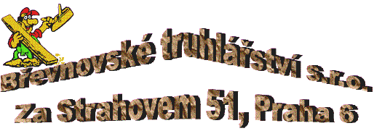
SPONZOŘI

www.btcr.cz

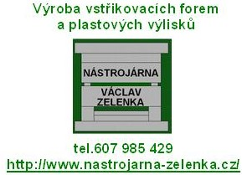

PESKO - Michal Pracný
Vacínova 420/9, Praha 8

HOKI - Tomáš Karlas

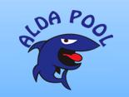

ALDA POOL - Dvořák Aleš

MEMORIÁL

JOSEFA TRPIŠOVSKÉHO
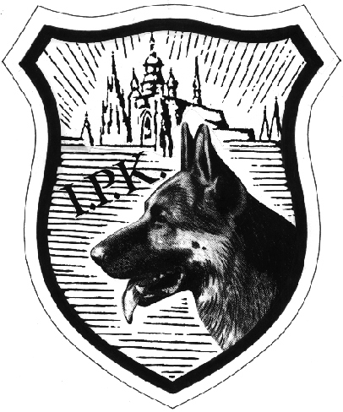

15. listopadu 2014

ZKO - IPK PRAHA 6 - BŘEVNOV

